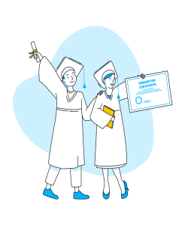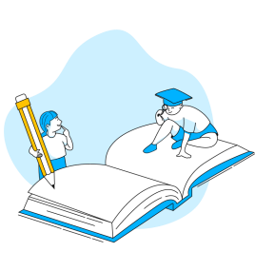
А у вас есть билет в будущее ? Лицеисты использовали этот шанс.
Проект «Билет в будущее» научил лицеистов, как выбирать профессии. В современном мире профессии очень быстро меняются, появляются новые. Для выбора профессии в меняющемся мире мало знать, какие профессии существуют. Важно уметь выбирать свой путь. Для того, чтобы выбрать свою траекторию развития, важно понимать себя, свои сильные и слабые стороны, осознанно принимать решения.
Практические мероприятия — это профессиональные пробы, самое ценное в этом проекте , где участники под руководством наставника знакомятся с интересующей их профессиональной компетенцией, и выполняют задания из реальной профессиональной деятельности.
Рекомендации по построению индивидуального учебного плана — это итог участия в проекте. Лицеисты уверенно идут к своей цели , их сопровождал и будет сопровождать проект «Билет в будущее».
Вика рассказывает , что «Билет в будущее» открыл ей большой выбор в профессиях . «Я ответственно подошла к тестированию , узнавала себя с каждым днем больше и больше , но больше всего мне по душе стали профессиональные пробы , я выбрала социальный профиль , помощь людям. Я верю ,что в мире больше добрых и порядочных людей !»
Даша поделилась своим мнением , оно было заряжено эмоциями и восхищением . «Здорово, что есть такие проекты , мы стали участниками, даже более скажу творцами своего жизненного пути . Это здорово, что все остается на этой платформе, буду тестировать себя дальше ! »
Анна была удивлена тому , что столько много профессий появилось в мире . «Спасибо руководителям проекта , все кураторам за терпение и выдержку, ваша помощь бесценна, а главное за ценный материал для нас , для подрастающего поколения. Мы вас не подведем , мы выберем правильное решение и правильный путь ».
ДОРОГОЙ ВЫПУСКНИК , ВОЗЬМИ И ТЫ СВОЙ БИЛЕТ В БУДУЩЕЕ !!!
Куратор проекта Губанова Ирина Викторовна ,учитель английского языка Лицея 6 Качканарского ГО

